«Оқуға құштар мектеп» жобасы аясында өткізілген «Оқы да, жеңіске жет!» атты кітап оқу марафонының ақпараты
№9 ЖББ мектеп кітапханасында 11.09.23ж 2-7 сыныптар арасында «Оқуға құштар мектеп» жобасы аясында өткізілген
«Оқы да, жеңіске жет!» атты кітап оқу марафоны ұйымдастырылды.

Мақсаты: Оқушылардың кітап оқуға деген қызығушылықтарын қалыптастыру, кітап оқуға ынтасын арттыру, көпшілік алдында өз ойын еркін жеткізуге, тіл байлығын арттыруға ықпал ету.
Қарағандыоблысыбілім09
#ҚОББтәрбие
#ҚОББТӘРБИЕ
#uo_krg@balqash_qalasy_bilim_bolim
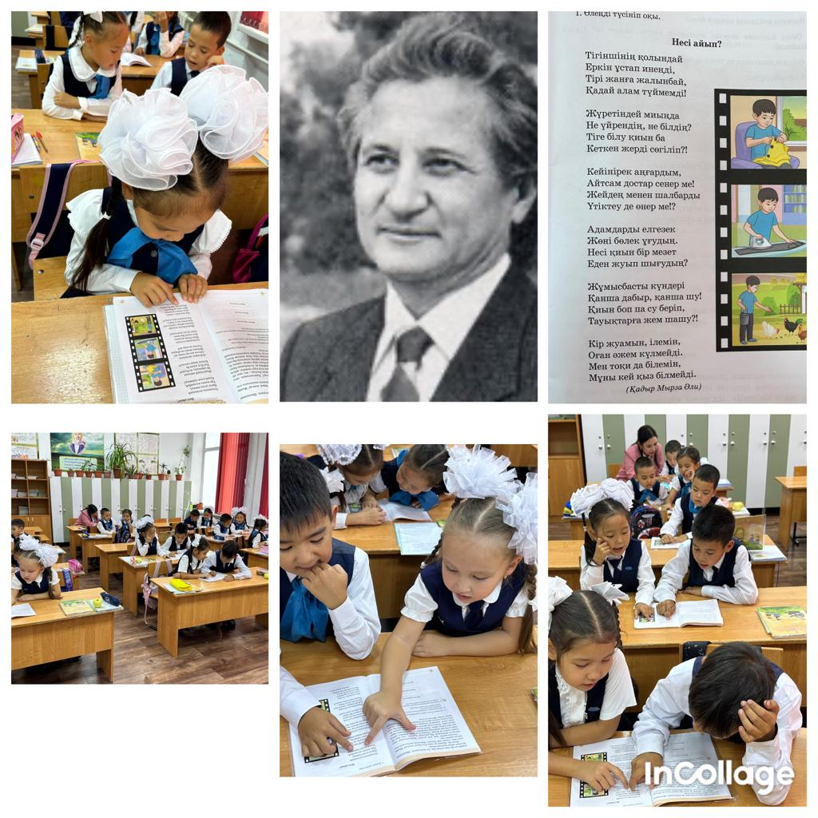
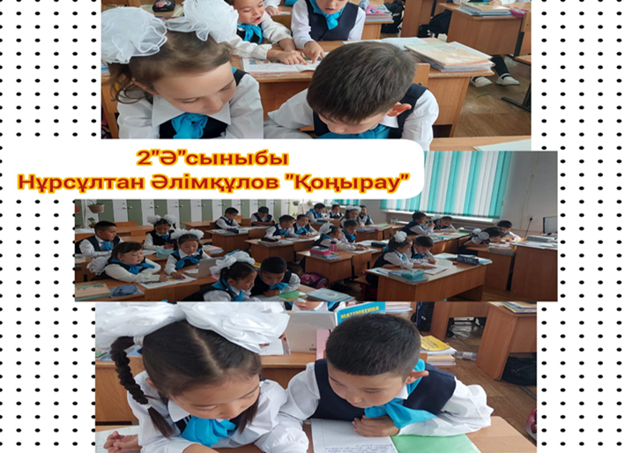
https://www.instagram.com/p/CjAeGiNNi18/
Читай и выигрывай! проводимая в рамках проекта "Школа, которая жаждет учиться". информация о марафоне чтения книг"
В школьной библиотеке ООШ №9 11.09.23 г среди 2-7 классов в рамках проекта «Школа, жаждущая чтения
"Читай и Побеждай!"был организован марафон чтения книг.
Цель: формирование у учащихся интереса к чтению, повышение мотивации к чтению, содействие свободному публичному самовыражению, повышению языкового достатка.
Карагандаобъединение09
#Коббтәрбие
#КОББТӘРБИЕ
#uo_krg@balqash_qalasy_bilim_bolim

